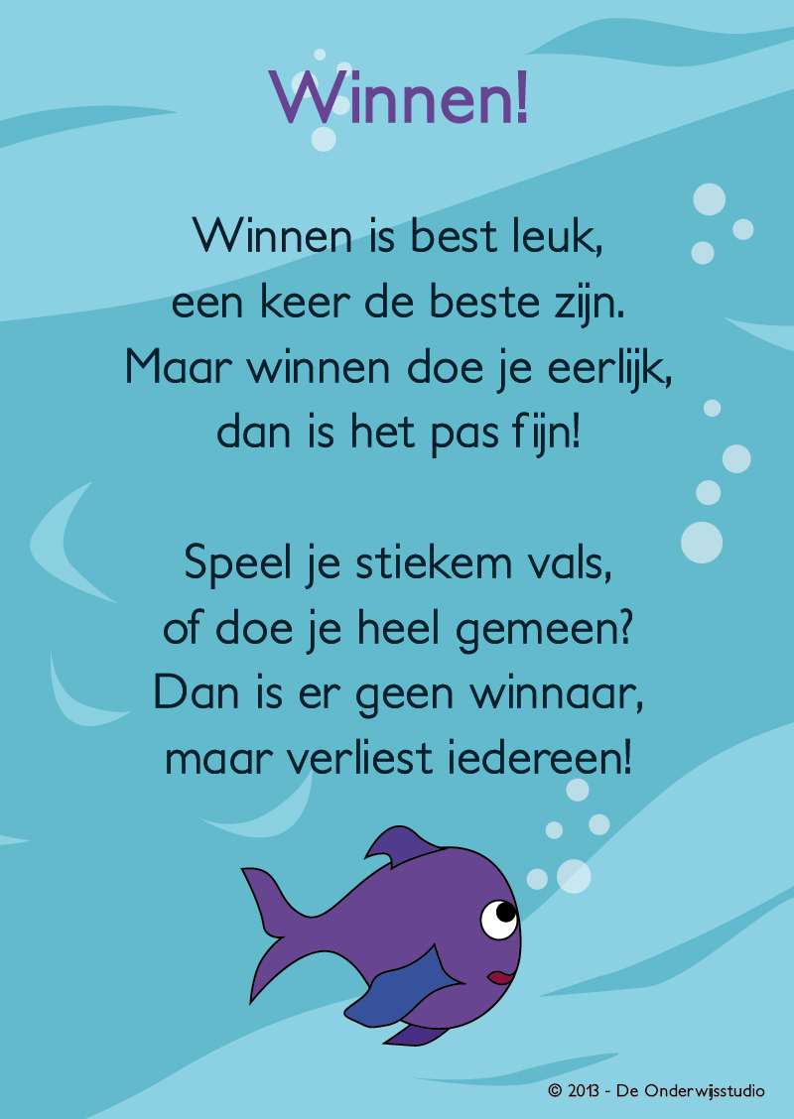

nu ik nog

mijn juf zegt dat ik klaar ben voor de start

dat ik heb gedaan wat ik kon

dat meedoen zoveel belangrijker is

dan steeds maar te moeten winnen

dat ik mijn best ga doen

en niet meer hoef te doen

dan dat mijn juf zegt

dat ik klaar ben voor de start

dat oefenen kunst heeft gebaard

dat de sprongen die ik maakte

echt met sprongen vooruit zijn gegaan

dat ik de hakken uit mijn lijf heb gerend

dat ik beter ben dan ik ooit ben geweest.

mijn juf zegt dat ik klaar ben voor de start.

nu ik nog

Haas

Schildpad

Wedstrijd

Rennen

Slapen

Finish/eindstreep

Langzaam/snel

Prijs/lekker etentje.

Naast elkaar, meneer mol telt

Haas nam een sprong